PLAN DE TRABAJO DEL PROYECTO
“Sistema de Conteo de Sacos mediante Visión Computacional”
Para revisión con Juan Alva — CTO / Tecnología y Sistemas, MACROMEC J&S S.A.C.

1. Resumen del proyecto
Como parte de la tesis SENATI (modalidad Innovación), se desarrollará un sistema que automatiza el conteo de sacos en el proceso de una fábrica de lavado de zanahorias, cliente de MACROMEC. El sistema busca reemplazar el conteo manual actual (observación de cámaras y reporte verbal de contratistas), permitiendo un registro digital confiable y consulta remota por parte del dueño de la fábrica.

2. Estado actual (ya avanzado)
- Capítulo I del informe (Generalidades de la empresa, organigrama, modelo de negocio) enviado y en revisión con el asesor.
- Problema, título tentativo y modalidad del proyecto (Innovación) ya definidos y validados.
- Stack técnico definido para el módulo web (reutilizando el proyecto QR ya construido).
- Arquitectura general y estructura de carpetas ya diseñadas.

3. Stack técnico decidido

Módulo | Tecnología
Visión computarizada (conteo) | Python + OpenCV / YOLOv8
Backend y Frontend web | Next.js + TypeScript
Base de datos | PostgreSQL (Drizzle ORM)
Comunicación entre módulos | API REST (HTTP/JSON)

4. Arquitectura general
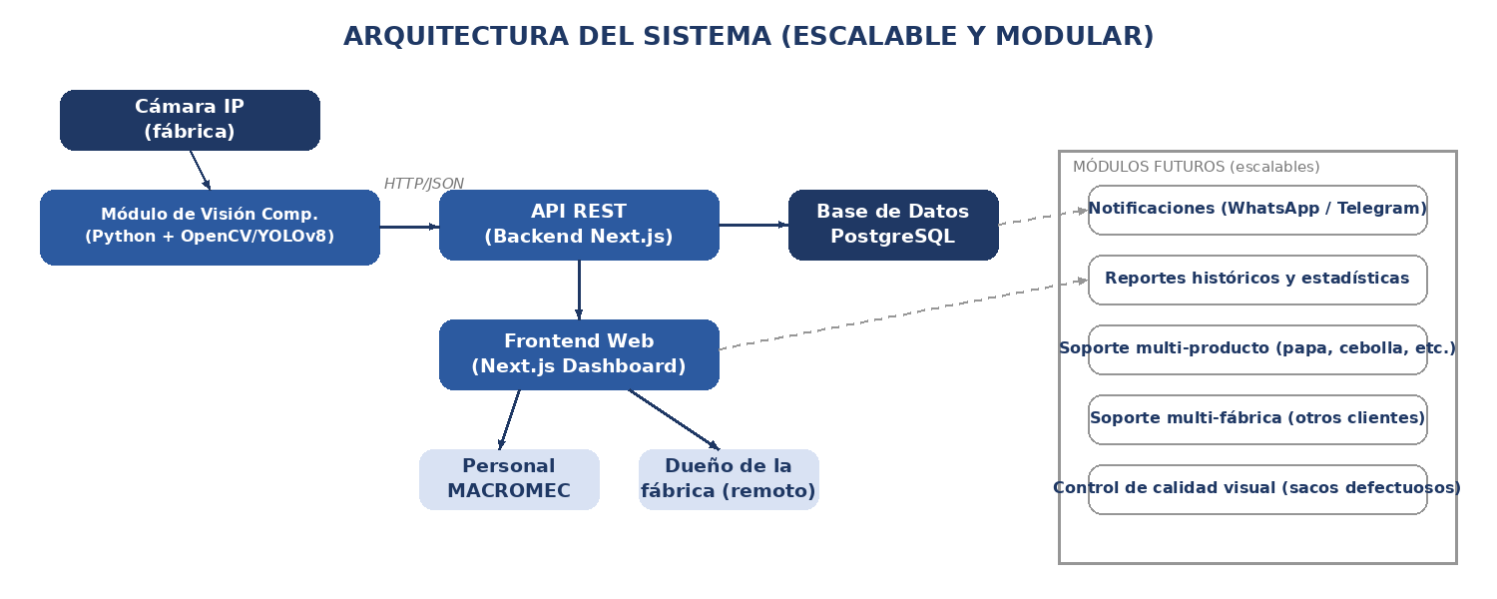
Figura 1. Arquitectura del sistema y módulos adicionales previstos.

5. Plan de trabajo por fases

Fase | Qué se trabaja | Prioridad
Fase 1 — Núcleo del sistema (obligatorio para sustentar) | Conteo automatizado de sacos por visión computarizada; dashboard web con el conteo en tiempo real; registro para módulo de venta. | Alta — sin esto no hay proyecto que sustentar.
Fase 2 — Módulos que resuelven el problema real | Chatbot de WhatsApp para que el dueño consulte el conteo remotamente; alertas automáticas cuando el conteo automático no coincide con lo reportado por los contratistas. | Alta — atacan directamente el problema identificado en el Capítulo II.
Fase 3 — Valor agregado / diferenciación | Reportes automáticos redactados con IA (resumen diario de producción); analítica con tendencia histórica. | Media — mejora la sustentación, no crítico para que el sistema funcione.
Fase 4 — Expansión (a futuro, fuera del alcance de esta tesis) | Integración con el Odoo de MACROMEC; soporte multi-producto y multi-fábrica; control de calidad visual de sacos. | Baja — se menciona como visión a futuro/escalabilidad, no se implementa ahora.

6. Puntos a validar con Juan
- Confirmar si se puede contar con una cámara IP de prueba (propia o de la fábrica) para grabar el video que se usará en el desarrollo y en la demo.
- Confirmar si se autoriza el uso de WhatsApp Business API o similar para las notificaciones/chatbot, y qué número/cuenta se usaría.
- Definir dónde se alojará el sistema (servidor propio de MACROMEC vs. un servicio en la nube tipo Neon/Vercel, ya usado en el proyecto QR).
- Validar que el alcance de Fase 1 y Fase 2 es razonable para completarlo antes de la sustentación de diciembre.

